680308403769

КУСНИДЕНОВА Марина Исраиловна,

№35 М.Мәметова атындағы жалпы орта білім беретін мектебінің бастауыш сынып мұғалімі.

Шымкент қаласы

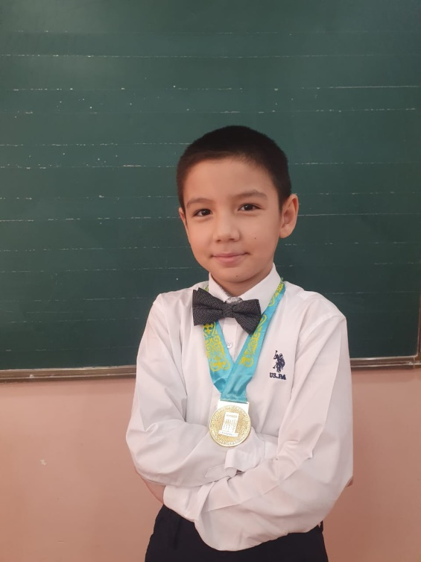***ТАЛАНТЛИВ ТОТ, КТО УЧИТСЯ***

Умаров Таир учится в 3 классе ОСШ № 35 им. М. Маметовой г. Шымкента. За все годы обучения в начальной школе показал хорошие знания по всем предметам. Заботится о постоянном повышении своего образовательного уровня. Обладает организаторскими способностями. Принимает активное участие в жизни класса. Охотно принимает участие в любой деятельности, старается выполнять её хорошо и в назначенный срок. Был победителем многих олимпиад и

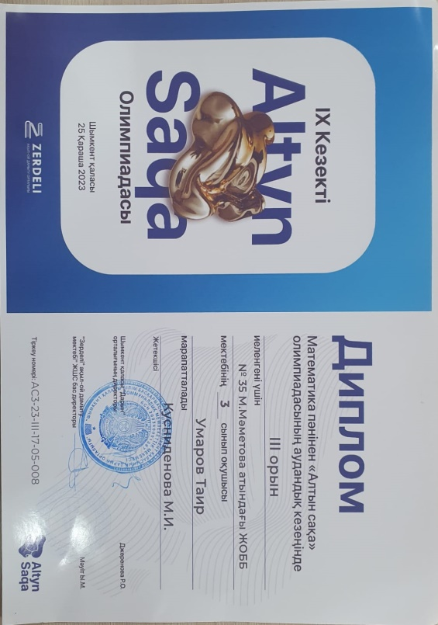научных работ.

